Приложение 1
Министерство образования и молодежной политики
Свердловской области
Ачитский филиал
государственного автономного профессионального образовательного учреждения Свердловской области
«Красноуфимский аграрный колледж»

Аналитический отчет
по результатам государственной итоговой аттестации
в 2022-2023 уч. году

2023 г.
- Общая информация о результатах проведения государственной итоговой аттестации по программам среднего профессионального образования в профессиональной образовательной организации
Таблица №1.2. Выпуск 2023 г. по специальностям и профессиям
Наименование специальности/  профессии среднего профессионального образования по которой осуществлялся выпуск в 2023 году | Наименование квалификации | Реквизиты ФГОС СПО  (Наименование ФГОС СПО, дата утверждения) | Численность выпускников по специальности/профессии, чел. | В том числе, численность прошедших демонстрационный экзамен, чел. | В том числе, численность, прошедших независимую оценку квалификации, чел.
1 | 2 | 3 | 4 | 5 | 6
35.01.14 Мастер по техническому обслуживанию и ремонту машинно-тракторного парка | Мастер-наладчик по техническому обслуживанию машинно-тракторного парка, слесарь по ремонту сельскохозяйственных машин и оборудования, тракторист, водитель автомобиля | Приказ от 02.08.2013 N 709  (ред. от 09.04.2015) | 13 | 0 | 0

- Сведения о нормативно-правовом обеспечении проведения государственной итоговой аттестации

№ п/п | Наименование нормативного документа | Реквизиты документа (номер, дата)
1. | Порядок проведения государственной итоговой аттестации по образовательным программам среднего профессионального образования в ГАПОУ СО «Красноуфимский аграрный колледж» | Утвержден директором 11.10.2022 г.  https://agrokolledg.uralschool.ru/org-info/extra-documents
2. | Порядок организации образовательного процесса в ГАПОУ СО «Красноуфимский аграрный колледж» | Утвержден директором 15.02.2021 г.  https://agrokolledg.uralschool.ru/org-info/extra-documents
3. | Положение о Фондах оценочных средств в ГАПОУ СО «Красноуфимский аграрный колледж» | Утверждено директором 25.11.2021 г.  https://agrokolledg.uralschool.ru/org-info/extra-documents
4. | Программа государственной итоговой аттестации по профессии «Мастер по техническому обслуживанию и ремонту машинно-тракторного парка» | Согласован с работодателем  29.11.2022 г.  Утвержден руководителем филиала 29.11.2022 г.  https://agrokolledg.uralschool.ru/?section_id=193
5. | Приказ о формировании состава государственной экзаменационной комиссии и апелляционной комиссии | № 01-14/107/1-А от 16.12.2022 г.  https://agrokolledg.uralschool.ru/?section_id=193
6. | Приказ о проведении государственной итоговой аттестации выпускников профессиональной образовательной организации | № 01-14/108/1-А от 19.12.2022 г.  https://agrokolledg.uralschool.ru/?section_id=193
7. | Приказ о закреплении за студентами тем выпускной квалификационной работы и назначение руководителей | № 01-15/4-А от 20.01.2023 г.  https://agrokolledg.uralschool.ru/?section_id=193
8. | Приказ о допуске обучающихся к государственной итоговой аттестации. | № 01-15/23-А от 16.06.2023 г.  https://agrokolledg.uralschool.ru/?section_id=193

3.Сведения о характеристике состава государственной экзаменационной комиссии
Состав Государственной экзаменационной комиссии по профессии 35.01.14 «Мастер по техническому обслуживанию и ремонту машинно – тракторного парка»:
Председатель комиссии: Ладыгин Сергей Григорьевич, председатель СПК «Большеутинский»;
Заместитель председателя: Малахова Ирина Александровна, руководитель Ачитского филиала ГАПОУ СО «Красноуфимский аграрный колледж»;
Члены комиссии: Копорушкин В. И., мастер производственного обучения;
Серебренников В. А., преподаватель;
Хабарова Е. В., преподаватель.
Таблица 3.2. Сведения о характеристике состава государственной
экзаменационной комиссии по программам среднего профессионального образования
квалифицированных рабочих и служащих.
Количество выпускников 2023 года по всем формам обучения, чел. | Председатель ГЭК |  |  |  | Члены ГЭК |  |  |  |  |  | Наименования предприятий (организаций), участвующих в работе ГЭК |  |  | Информация о внесении членов ГЭК в базу кадровых ресурсов на цифровой платформе ЦОПП
 | Суммарно по всем комиссиям и формам обучения, чел. | из них: |  |  | Суммарно по всем комиссиям и формам обучения, чел. | из них: |  |  |  |  | из них: |  |  | Всего внесено, чел. | В том числе экспертов ДЭ
 |  | руководители/заместители руководителей, чел. | руководители структурных подразделений, чел. | прочие работники предприятий (организаций) |  | представители работодателей / общественных союзов (ассоциаций), чел. | представители образовательных организаций, чел. | фрилансеры, самозанятые, ИП, чел | прочие работники предприятий (организаций), чел. | Эксперты ДЭ, чел. | малые (среднесписочная численность сотрудников до 100 чел) | средние (среднесписочная численность сотрудников 101-250 чел) | крупные (среднесписочная численность сотрудников свыше 250 чел)
1 | 2 | 3 | 4 | 5 | 6 | 7 | 8 | 9 | 10 | 11 | 12 | 13 | 14 | 15 | 16
13 | 1 | 1 | 0 | 0 | 4 | 0 | 4 | 0 | 0 | 0 | - | СПК "Большеутинский" | - | 0 | 0

4.Сведения о численности обучающихся последнего года обучения по программам среднего профессионального образования в том числе для лиц с ОВЗ и/или инвалидов.
Таблица 4.1. Сведения о численности обучающихся последнего года
обучения по программам среднего профессионального образования

Количество обучающихся последнего года обучения 2023 года  (по данным СПО-1 на 01.10.2022г.) |  | Количество обучающихся, допущенных к ГИА |  | Количество выпускников, получивших документ о квалификации по программам среднего профессионального образования |  |  |  | Количество обучающихся последнего года обучения 2023 года, прошедших обучение по программам профессионального обучения по профессии рабочего, должности служащего в рамках образовательной программы среднего профессионального образования программам подготовки специалистов среднего звена (профессиональные модули) и получивших свидетельство о профессии рабочего, должности служащего, чел.
Всего, чел. | из них с ОВЗ и / или инвалидов, чел. | Всего, чел. | из них с ОВЗ и / или инвалидов, чел. | Всего, чел. | Из них с ОВЗ и / или инвалидов, чел. | С отличием, чел | Из них с ОВЗ и / или инвалидов, чел.
1 | 2 | 3 | 4 | 5 | 6 | 7 | 8 | 9
16 | 0 | 13 | 0 | 13 | 0 | 1 | 0 | 13
Выводы: Расхождение численности обучающихся по сравнению с показателями на 01.10.2022 года составляет 3 человека, информация персонально представлена ниже.

№ п/п | Группа | Код специальности/профессии | Наименование специальности/профессии | Номер приказа | Дата | Причина | Ф.И.О.
 | 31-М | 35.01.14 | Мастер по техническому обслуживанию и ремонту машинно-тракторного парка | № 01-15/65А | 21.11.2022 г. | Академический отпуск в связи с рождением ребенка | Гарифуллина (Абросимова) В. В.
 |  |  |  | № 01-15/5А | 31.01.2023 г. | По собственному желанию | Фазулов М. Г.
 |  |  |  | № 01-15/10А | 20.02.2023 г. | По собственному желанию | Соколова Е. В.

- Виды и формы государственной итоговой аттестации в рамках образовательных программ.
Таблица 5.1 Виды и формы государственной итоговой аттестации по программам среднего
профессионального образования по программам подготовки квалифицированных рабочих, служащих
Наименование укрупненной группы | Общее количество выпускников по укрупненной группе, чел | Наименование программы подготовки квалифицированных рабочих, служащих | Количество выпускников по профессии, чел | Вид и форма ГИА |  |  | Наименование компетенции демонстрационного экзамена профильного уровня | Количество студентов, прошедших демонстрационный экзамен профильного уровня по каждой компетенции в рамках ГИА, чел.
 |  |  |  | Численность обучающихся, выполнявших выпускную квалификационную работу в виде демонстрационного экзамена, чел. | Численность обучающихся, выполнявших выпускную квалификационную работу в виде выпускной практической квалификационной работы и письменной экзаменационной работы | Численность обучающихся, выполнявших выпускную квалификационную работу в виде выпускной практической квалификационной работы и письменной экзаменационной работы, при этом практическая квалификационная работа проводится в виде демонстрационного экзамена
1 | 2 | 3 | 4 | 5 | 6 | 7 | 8 | 9
Сельское, лесное и рыбное хозяйство | 13 | Мастер по техническому обслуживанию и ремонту машинно-тракторного парка | 13 | 0 | 13 | 0 | - | 0

6.Особенности контингента выпускников
Таблица 6.1 Особенности контингента выпускников 2023 года
Кол-во выпускников по всем формам обучения, чел. | Кол-во выпускников- победителей, призеров чемпионатов, чел. | Кол-во выпускников, обучающихся по целевому договору, чел | Кол-во занятых выпускников (с учетом самозанятых), чел. | Кол-во выпускников, имеющих наставников из числа специалистов-практиков, работающих на предприятиях и организациях реального сектора экономики | Если выпускники имеют наставников из числа специалистов-практиков, работающих на предприятиях и организациях реального сектора экономики, то укажите название предприятий | Распределение выпускников по возрасту, чел.
 |  |  |  |  |  | До 18 лет | От 18 до 21 | От 22 до 40 лет
1 | 2 | 3 | 4 | 5 | 6 | 7 | 8 | 9
13 | 0 | 0 | 2 | 8 | СПК «Бакряжский», СПК «Большеутинский», ЗАО Агрофирма «Заря»,  ИП Попова Т. В., ИП Кабанова Н. В., КФХ Ташкинов Виктор Васильевич | 0 | 13 | 0

- Условия организации и проведения государственной итоговой аттестации

Таблица 7.1. Информационная справка
Код профессии/  специальности | Наименование профессии/  специальности | Кол-во обучающихся на момент поступления | Кол-во допущенных к ГИА | Кол-во не явившихся на ГИА | Кол-во получивших дипломы | Из них с отличием | Из них на «4» и «5» | Остальные дипломы
1 | 2 | 3 | 4 | 5 | 6 | 7 | 8 | 9
35.01.14 | Мастер по техническому обслуживанию и ремонту машинно – тракторного парка | 25 | 13 | 0 | 13 | 1 | 1 | 11

Таблица 7.2 Условия организации и проведения ГИА
Материально-техническое обеспечение проведения ГИА |  |  |  |  | Кадровое обеспечение организации и проведения ГИА |  |  |  | Информационное обеспечение организации и проведения ГИА посредством цифровой платформы ЦОПП |  | Мероприятия по повышению эффективности сдачи ДЭ
Наименование мастерской, оснащенной современной МТБ для организации и проведения ГИА  (В случае если имеются несколько указать через запятую) | Центр проведения демонстрационного экзамена (да/нет).  Если используется база другой организации укажите ДА и название организации | Площадка предприятий-работодателя (наименование предприятий/компетенция) | Прочие помещения в соответствии с ФГОС по специальностям /профессиям для организации и проведения ГИА (указать наименование) | Всего приняло участие в организации и проведении ГИА. (указывается общее количество человек по всем формам обучения, подробная информация конкретизируется в аналитическом отчете) |  | из них работники предприятий и организаций различных видов экономической деятельности - работодатели, чел. | из них работники образовательных организаций, чел. | из них наставники из числа работников предприятий и организаций различных видов экономической деятельности, чел. | Информация о сроках проведения мероприятий по подготовке и проведения ГИА размещена на цифровой платформе ЦОПП в графике загрузки мастерских, оснащенных современной МТБ/ ЦПДЭ. | Информация о дополнительных программах повышения квалификации для студентов по подготовке к демонстрационному экзамену, размещена на ЦП ЦОПП. | Проведены мастер-классы по выполнению заданий демонстрационного экзамена экспертами ДЭ
1 | 2 | 3 | 4 | 5 |  | 6 | 7 | 8 | 9 | 10 | 11
- | - | - | Мастерская «Пункт технического обслуживания» | 7 |  | 1 | 5 | 1 | 0 | 0 | 0

8. Сведения о результатах государственной итоговой аттестации
Таблица 8.1 Качественные индикаторы реализации
ФГОС СПО по профессиям/специальностям
Количество выпускников (суммарно по всем формам обучения), чел | Результаты ГИА (суммарно по всем Профессиям СПО независимо от формы организации и проведения). Подробная информация в разрезе профессий конкретизируется в аналитическом отчете |  |  |  | Результаты защиты ВКР (суммарно по всем Специальностям СПО независимо от формы организации и проведения). Подробная информация в разрезе специальностей конкретизируется в аналитическом отчете
 | отлично | хорошо | удовлетворительно | неудовлетворительно | отлично | хорошо | удовлетворительно | неудовлетворительно
1 | 2 | 3 | 4 | 5 | 6 | 7 | 8 | 9
13 | 5 | 4 | 4 | 0 | 0 | 0 | 0 | 0

9. Анализ результатов и условий государственной итоговой аттестации
Удовлетворенность полученным результатом образования субъектами образования определяется анализом анкет председателя государственной экзаменационной комиссии и обучающихся.
Анализ анкеты председателя ГЭК показал следующие результаты:
- темы ВКР соответствуют содержанию профессиональной деятельности;
- задания актуальны и практикоориентированы в соответствии с требованиями реального производства;
- листы оценивания не вызывают затруднений при использовании, признаки оценивания сформулированы корректно и не противоречат содержанию заданий;
- результат подготовки, продемонстрированный выпускниками, оценивается как хороший. Отмечается недостаточность практического опыта по анализу неисправностей сельскохозяйственных машин;
- обеспечен высокий уровень комфортности условий аттестации для всех участников процедуры;
- качества овладения компетенциями у выпускников (самостоятельность решения профессиональных проблем, умение применять теоретические знания в практической деятельности, готовность к профессиональной деятельности) сформировано на достаточном уровне.
В процессе аттестации председатель ГЭК (председатель СПК «Большеутинский») обратил внимание на сформированность профессиональных компетенций у выпускников относительно современных потребностей работодателей сельскохозяйственных предприятий. Оценка сформированности общих и профессиональных компетенций осуществляется в процессе экзамена методом наблюдения за выполняемыми действиями выпускников, а также осуществлением диалогового общения с обучающимися.
Анализ анкет выпускников по профессии показал:
1.91% выпускников считают, что предложенная форма проведения государственной итоговой аттестации позволяет оценить их профессиональные качества и умения.
2.Выпускники оценивают свой результат образования, как высокий 62%, средний 38%.
3. Чувствуют себя полностью подготовленными для самостоятельной работы по профессии на уровне специалиста с профессиональным образованием – 63 % выпускников, частично подготовленными – 37%.
4. 92 % выпускников считают свою профессию, востребованной на рынке труда.
5. 85% выпускников вопрос о трудоустройстве считают решенным: с помощью образовательной организации – 70%; самостоятельно – 15%.
По мнению выпускников, профессиональное образование они получили на достаточном уровне, что поможет им успешно трудоустроиться в жизни.
Динамика показателей подготовки выпускников за 3 года по профессии:
Код профессии/специальности | Наименование профессии/специальности | Год | Кол-во выпускников, получивших дипломы | Кол-во выпускников на «4» и «5» | Качественный показатель* %
35.01.14 | Мастер по техническому обслуживанию и ремонту машинно-тракторного парка | 2021 | - | - | -
 |  | 2022 | 19 | 4 | 21
 |  | 2023 | 13 | 2 | 15
Наблюдается снижение качественного показателя подготовки выпускников по сравнению с прошлыми учебными годами. Причинами являются: дистанционная форма обучения, несформированность потребности к достижению поставленной цели, к самообразованию, низкая мотивация обучающихся к овладению навыками профессиональной деятельности.
В процессе проведения государственной итоговой аттестации выявлены проблемы в части:
- результата образования
- несформированность у обучающихся потребности к самообразованию, к достижению поставленной цели;
- наблюдается низкая мотивация обучающихся к овладению навыками профессиональной деятельности.
- выполнения ВКР
- выпускники не умеют грамотно и четко презентовать результаты ВКР;
- затрудняются проектировать технологические процессы ремонта машинно-тракторного парка, анализировать поломку сельскохозяйственных машин.
- взаимодействия с работодателями
- не у всех социальных партнеров сформировалось понимание важности их участия в подготовке рабочих кадров.
- материально-технического оснащение образовательной организации
- материально-техническая база Ачитского филиала колледжа не в полной мере соответствует современным достижениям в области сельскохозяйственной техники.
- кадровые проблемы
- недостаточность использования педагогами практико-ориентированных моделей обучения, технологий учебного проектирования, обучения действием.
На основе выявленных проблем в процессе проведения государственной итоговой аттестации определены пути решения:
1. Внедрение в образовательный процесс практико-ориентированных (в том числе дуальной) моделей обучения. Использование технологий учебного проектирования, обучения действием.
2.Распространение практики подготовки на основе договоров целевого обучения.
3.Преподавателям активнее использовать кейс технологий и реальные производственные задачи в образовательном процессе не только в профессиональном цикле ООП СПО, но и на общеобразовательных дисциплинах с учетом профильности образовательных программ.
4.Продолжать сотрудничество с работодателями, принимать участие в мониторинге и отборе студентов, ориентированных на работу в своем предприятии.
5. Интенсивнее использовать производственную базу социальных партнеров.
6.Прохождение педагогическими работниками повышения квалификации по вопросам внедрения современных практико-ориентированных технологий в образовательный процесс.
7. Совершенствование внутренней системы оценки качества профессионального образования через развитие спектра оценочных процедур (использование механизма демонстрационного экзамена на процедурах промежуточной аттестации).
Активно входит в практику подготовки специалистов в образовательной организации инновационные формы взаимодействия с работодателями. Реализуется целевая модель наставничества в рамках практическом обучении студентов, партнерского взаимодействия с работодателями. Установлено тесное сетевое взаимодействие с сельскохозяйственными предприятиями Ачитского городского округа.
Обеспечение качественной подготовки специалистов по рабочей профессии посредством частичного укрепления материально – технической базы позволяет педагогическим работникам использовать современные производственные технологии в организации учебной деятельности студентов.
В целом, результаты государственной итоговой аттестации по образовательным программам среднего профессионального образования в 2023 году свидетельствуют о том, что в Ачитском филиале колледжа были созданы все необходимые условия для качественной подготовки выпускников и проведения процедуры государственной итоговой аттестации в соответствии с ФГОС СПО, федеральными документами и локальными актами колледжа.
Результаты государственной итоговой аттестации размещены на официальном сайте Красноуфимского аграрного колледжа https://agrokolledg.uralschool.ru/sveden/document.
По результатам защиты выпускных квалификационных работ апелляционных заявлений о нарушении порядка проведения ГИА, о несогласии с результатами ГИА в апелляционную комиссию подано не было.

Составители:
- Малахова Ирина Александровна, руководитель Ачитского филиала ГАПОУ СО «Красноуфимский аграрный колледж»
Тел.: 8(34391)71135
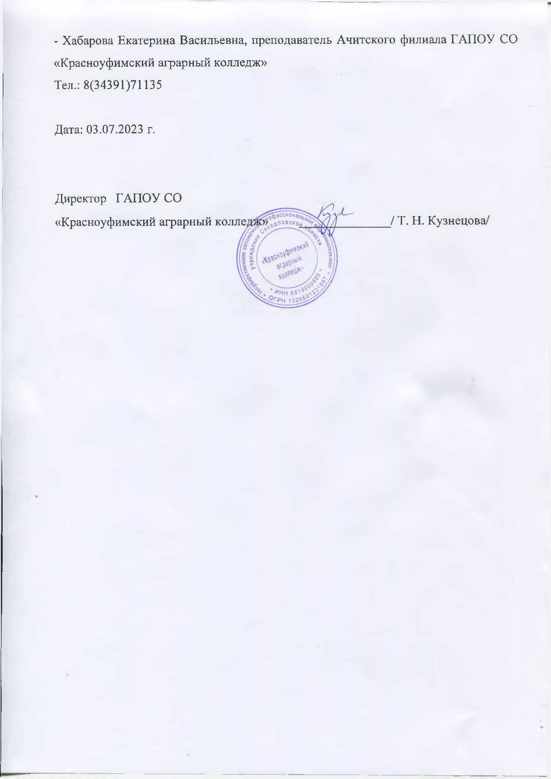
- Хабарова Екатерина Васильевна, преподаватель Ачитского филиала ГАПОУ СО «Красноуфимский аграрный колледж»
Тел.: 8(34391)71135

Дата: 03.07.2023 г.

Директор ГАПОУ СО
«Красноуфимский аграрный колледж» ______________/ Т. Н. Кузнецова/

